Szállítói megfelelőségi nyilatkozat

Gyártó: HOPPE AG
Cím: Jaufenstr. 16
I-39010 St Martin in Passier
Termékmegnevezés: Ajtó- és ablakkilincsek
A megnevezett termékek megfelelnek az alábbi Európai Irányelvek előírásainak
1988. december 21-i 89/106/EWG - a tagállamok építőipari termékek jogi és igazgatási előírásainak összehangolására vonatkozó irányelve,
A temékek megfelelőségét az Irányelvben meghatározott előírásoknak az alábbi Normával történő teljes egyezőség bizonyítja:
DIN EN 179 Európai Norma (Kiadás: 2002-06)
St.Martin, 15. Dezember 2006

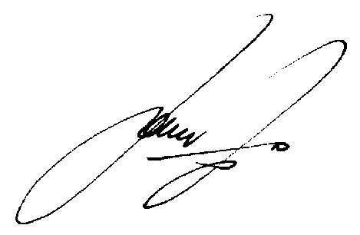

HOPPE AG
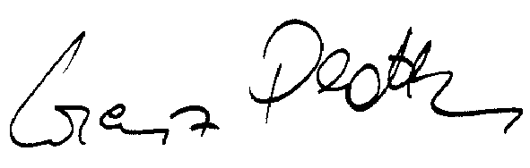

ppa.
Sandro Santomaso Lorenz Platter
Verantwortung Vermarktung Verantwortung Vermarktung
Export

